Организация совместной организованной образовательной деятельности детей в средней группе
по теме: «Здравствуй мир искусства»

Автор конспекта совместной организованной образовательной деятельности (далее – СООД):
Славкина Ирина Николаевна, воспитатель первой квалификационной категории МКДОУ Сузунский детский сад №1
Приоритетная образовательная область: «Познавательное развитие», «Художественно – эстетическое развитие»
Развивающая предметно-пространственная среда темы СООД: : Письмо, ИКТ. ( аудиозапись «Листопад», «Самолёт» ), архитектурные строения на мольбертах, картины Исаака Левитана (осень),

Вводная часть (мотивационный, подготовительный этап)
Образовательные задачи | Содержание СООД | Образовательная область, вид деятельности | Формы реализации Программы | Средства реализации ООП | Планируемые результаты
Создать мотивацию для предстоящей деятельности. | Сюрпризный момент: пришло письмо от друзей из Москвы.  Воспитатель предлагает детям, отправиться в Москву. | Образовательная область:  Речевое развитие  Вид деятельности:  коммуникативная | Сюрпризный момент. | Письмо, конверт, почтовый ящик, слово педагога, музыка. | Эмоционально реагируют на сюрпризный момент.

Основная часть (содержательный, деятельностный этап)
Образовательные задачи | Содержание СООД | Вид деятельности | Формы реализации Программы | Средства реализации ООП | Планируемые результаты
1.Прививать интерес к предметам искусства.  2.Расширить словарный запас «архитектор», «пейзаж», «картинная галерея».  3.Побуждать детей к эмоциональному восприятию произведения искусства ( на примере картины «Золотая осень» И.Левитана. | Воспитатель предлагает отправиться в необычное путешествие по Москве и рассмотреть «архитектурные здания: «Дом- кольцо», «Третьяковскою галерею», и т.д. Рассказ воспитателя детям какие бывают здания и кто их придумал, и какие бывают  картины пейзажа.  Рассмотрели «архитектурные здания. Закрепили понятие «архитектор»,  Физминутка  Мы листики осенние, (руки вверх)  На веточках висели. (покачать кистями рук)  Ветер дунул, полетели. (качаем руками, наклоны туловища в стороны)  Мы летели, мы летели, (покружиться)  И на землю тихо сели. (присесть, опустив руки)  Ветер снова набежал (встаём)  И листочки вверх поднял. (поднимаем руки вверх)  Закружились, полетели (качаем руками)  И опять на землю сели. (садимся на корточки)  После физкультминутки воспитатель предлагает пройти и посетить виртуальный зал, в котором висят картины Исаака Левитана.  Совместное просматривание осенних пейзажей  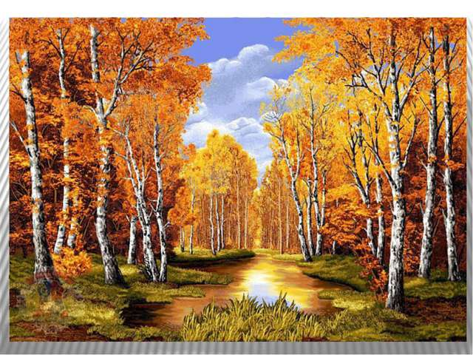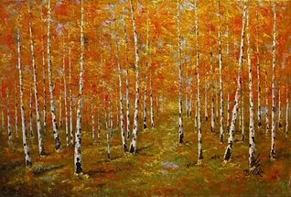  Воспитатель: что мы видим на всех картинах? Ответы детей  Воспитатель: когда на картине природа,….. такая картина называется пейзаж.  Воспитатель. Мы сейчас вместе с вами рассмотрим пейзаж, который написал художник Исаак Ильич Левитан. Картина называется “Золотая осень”. Ребята, а почему художник назвал картину “Золотая осень”?  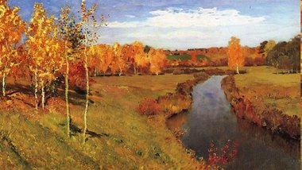  Ответы детей.  Воспитатель: перед нами яркий, осенний пейзаж: поле, лес, речка. В центре картины яркая, голубая речка, в которой отражается небо, бегущие облака. Справа от речки небольшая берёзовая роща. На картине преобладают мягкие, светлые и яркие тона.Дети, ещё раз полюбуемся картиной(дети садятся на стульчики и любуются картиной слушаем стихотворение)  Листопад (включить запись…..)  Лес, точно терем расписной,  Лиловый, золотой, багряный,  Весёлой, пестрою стеной  Стоит над светлою поляной.  Берёзы жёлтою резьбой  Блестят в лазури голубой,  Как вышки, ёлочки темнеют,  А между клёнами синеют  То там, то здесь в листве сквозной  Просветы в небо, что оконца.  Лес пахнет дубом и сосной,  За лето высох он от солнца,  И Осень тихою вдовой  Вступает в пёстрый терем свой.  Ребята, понравилась ли вам эта картина,Какое у вас настроение?  Ответ детей.  Воспитатель. А почему грустное настроение? Почему радостное?  Воспитатель. Да, глядя на картину, мы чувствуем радость, удовольствие от красоты природы, но, в то же время и лёгкую грусть прощания с летом, с теплом и солнцем. | Социально коммуникативное развитие  Познавательное развитие  Речевое развитие  Физическое развитие  Двигательная | Диалог с детьми  ИКТ,  Подвижная игра. | Рассказ педагога, картины со зданиями, пейзажами. | Проявляют интерес к предметам искусства, любознательность, умеют слушать. Закрепляются понятия «Архитектор», «Картинная галерея», «Пейзаж».  Дети познакомятся с художником И.Левитаном

Заключительная часть (рефлексивный, оценочный этап)
Образовательные задачи | Содержание СООД | Вид деятельности | Формы реализации Программы | Средства реализации ООП | Планируемые результаты
Умение отвечать на поставленный вопрос: что узнали нового, делать выводы. | Вопрос воспитателя: Что мы сегодня узнали нового? | Речевое развитие. | Диалог с детьми. | Слово педагога, детей. | Дети узнали, кто придумывает здания, как строить, когда на картине изображена природа – такая картина называется «пейзаж» рассмотрели в процессе СООД.  Закрепили понятия «Пейзаж», «Архитектор».

